附件1：
蚌埠学院校园宣传橱窗等采购安装项目参数及要求
一、技术要求
序号 | 名称 | 要求 | 数量 | 参考图案
1 | 宣传橱窗（食堂） | 尺寸：宽6米*高2.4米  材质：镀锌板1.0毫米、焊接打磨、烤漆，5毫米钢化玻璃展示窗、画面采用KT板，表面文字采用PVC，锁具液压开启式  安装方式：留腿直埋+预埋件 | 2套 | 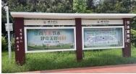
2 | 宣传栏  （宿舍） | 尺寸：宽4.8米*高2米  材质：采用不锈钢圆管、防雨棚，后加背板，画面采用KT板  安装方式：留腿直埋+预埋件 | 1套 | 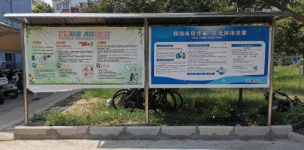
3 | 灯杆旗 | 尺寸：宽0.5米*高1.5米（一对）  材质：不锈钢厚度1.0毫米，折3厘米*4厘米U型槽，内置双面车贴KT板，抽插式画面，可方便更换  安装方式：采用抱箍固定 | 29套 | 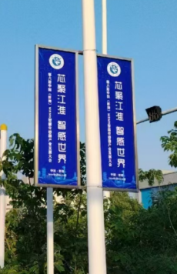
二、采购要求
（1）中标人负责宣传橱窗、宣传栏、灯杆旗的设计、制作、送货、安装。
（2）制作前，成交供应商须按采购人要求提供实物或电子版设计样品，经采购人确认同意后再制作。
（3）如部分项目有数量变化，按响应价格据实结算。
（4）宣传橱窗、宣传栏、灯杆旗的设计色彩搭配需符合学校文化特色，材质选择要兼顾美观、实用、耐腐蚀，字体排版要能够突出重点且醒目。
（5）报价包含所发生的一切费用（含制作、安装、运输、辅材、人工等）。
（6）质保期：验收合格后3年。
三、商务要求
1.交货期限：接到采购人通知后15日内完成全部宣传橱窗、宣传栏、灯杆旗设计、制作、安装。
2.付款方式：项目完成验收合格后30日内。

